МДОУ Детский сад №227

Консультация для родителей

«Семейные традиции».

Подготовила: Петухова М.В.

г. Ярославль

Консультация для родителей «Семейные традиции»
Семейные традиции
- это, в первую очередь, праздники, которые отмечаются всеми членами семьи и, конечно же, день рождения ребёнка; торжественные обеды по выходным, когда вся семья в сборе и достаётся праздничный сервиз. Это может быть традиция сажать деревце или под Новый год выезжать за город, чтобы украсить живую елку. Это традиция вместе с ребёнком посещать выставки, театры, музеи. Это и совместные игры, поздравление родственников. Традиционные походы, прогулки и пикники на природу. Составление своей родословной и семейных альбомов. Коллекционирование и проведение семейных концертов.
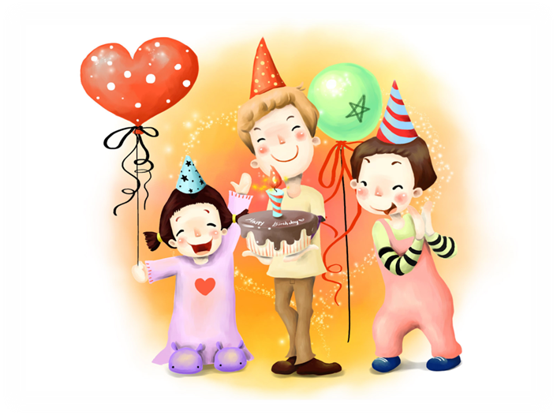
Традиция 1. Семейные праздники.
Как вы считаете, нужны ли праздники для детей в семье?
Да, ребёнку для полноценного развития праздник необходим воздух. Праздник для ребёнка не то, что для нас, взрослых. Праздник - это событие в детской жизни, и ребёнок считает свои дни от праздника до праздника, как и мы, свои годы от одного важного события до другого. И наоборот, «тускло и серо было бы это детство, если бы из него выбросить праздники», - писал Константин Ушинский.
-Как вы устраиваете детские праздники в своей семье?
Как это ни странно, но и детские праздники часто взрослые устраивают для себя самих. У взрослых свои интересы и разговоры, а ребёнку на таком празднике скучно и обидно, о нём все забыли. Однако же если ребёнка оставляют за общим столом, он становится свидетелем и участником взрослых разговоров, тогда он привыкает быть в центре внимания, что развивает в нём нескромность и развязность.
Следует помнить и о том, что не следует против воли ребёнка пытаться заставить его выступать: петь или рассказывать стихи. Ребёнок сам выразит желание спеть или станцевать, если это выпадет ему при игре или по фанту.
Как вы думаете, нужно ли оформлять квартиру или комнату к празднику? Что это даёт ребёнку?
Да, желательно украшать. Это создаёт определённое настроение. И в этом важно принимать участие и взрослым, и детям.
В дни рождения, на праздники принято дарить детям подарки, они их любят и ждут.
Какие подарки вы дарите своим детям?
Подарки должны быть немного на вырост, но в меру. Каждая игрушка должна развивать мышление ребёнка, внимание, память. Хорошо дарить детям спортивные игрушки: мячи, скакалки. Для развития мелкой моторики - карандаши, пластилин. При этом следует обращать внимание на то, как ребёнок принимает подарок и как благодарит за него.
Хорошо в день рождения ребёнка сфотографировать его одного или в кругу семьи.
Во многих семьях существует традиция отмечать рост ребёнка на косяке двери - пусть он видит, на сколько он подрос за год.
Чтобы день рождения запомнился ребёнку, нужно заранее продумать программу: игры, развлечения, аттракционы, конкурсы, концерт. Украсят праздник и сюрпризы, и сказочные персонажи, в костюмы которых могут нарядиться взрослые. От выдумки и фантазии взрослых зависит успех детского торжества.
Отмечая праздники в семье, мы показываем детям oбразец своего отдыха и проведения досуга. Повзрослев, так же как мы будут отдыхать и наши дети. Пусть в вашем доме никто не чувствует себя одиноким и ненужным. Привлекайте ребёнка к изготовлению подарка для родственников. Это посеет семена доброты у вашего ребёнка.
Вокруг каждого из нас людей, родственников, с которыми мы связаны в истории рода человеческого одной кровью. И каждый из нас – продолжатель своего рода. И корни каждого рода, как корни дерева, уходят далеко в старину. И тот род силён, кто предков своих помнит и бережёт.

Традиция 2. Составление родословной своей семьи.
-Попробуйте составить родословную своей семьи. Начните с себя - У кого получился самый многочисленный род?
- Знаете ли вы, откуда родом ваши родители, дедушки и бабушки?
-Кто придумал имя, которое Вы носите?
- Кто придумал имя вашему ребёнку? Знает ли он об этом?
Будет очень хорошо, если в семье вы начнёте собирать историю своего рода. Это будет своеобразный мостик между поколениями ваших предков и потомков. Посадите своё семейное дерево – дерево вашего рода. Это станет самой драгоценной частицей того наследства, которое мы можем и должны оставить после себя. Это будет ваша биография, просто и доходчиво пересказанная для внуков.
Традиция 3. Семейные архивы.
Это не прошлое, это всегда завтрашнее. Семья должна иметь свой архив – почётные грамоты дедов и отцов, историю их заслуг, их труда, историю рода и фамилии. Ведь с годами и наши внуки захотят знать, как мы жили. А ведь жизнь, отпущенная нам, по природе своей коротка, но в наших силах оставить память о ней.
Традиция 4. Семейный альбом.
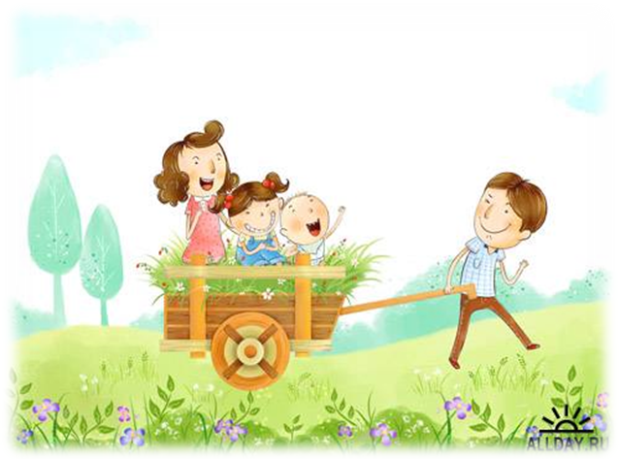
Это огромное осмысленное пространство жизни, с одной стороны, простое и понятное ребёнку, с другой – загадочное и удивительное.
Отбор фотографий, оформление страниц фотоальбома - именно то общение, которое необходимо старшему дошкольнику в его совместной деятельности с родителями. Конкретный образ на фотографии ассоциируется с тем или иным рассказом из жизни членов семьи, что вызывает живой интерес ребёнка и стимулирует его запоминание.

Традиция 5. Семейный отдых на природе .
Скажите, у кого из вас в семье есть традиция выезжать за город, на дачу вместе с ребёнком?
Ни для кого не секрет, что природа оказывает огромное влияние на развитие личности дошкольника, даёт возможность хорошего общения с ребёнком, а прогулки в природу благоприятно влияют на здоровье человека. Как хорошо собраться вместе и поехать семьёй за город, на дачу, где вместе с ребёнком побродить по лесным тропинкам, послушать голоса птиц, понаблюдать за жизнью насекомых, полюбоваться красотой окружающей природы, провести с ребёнком игры природного содержания («Кто где живёт», «Угадай дерево по описанию», «С какого дерева лист», «Что где растёт»). Можно предложить ребенку нарисовать с натуры интересное в природе, приспособив для этого фанерку и присев на пенёк. Как хорошо на природе прочитать подходящие к месту стихотворные строки, собрать с детьми природный материал: шишки, жёлуди, веточки, коряги, а дома изготовить забавные поделки. И просто великолепно перекусить на лесной полянке (уходя не забыть забрать свой мусор, приучая ребёнка правильно вести себя на природе, беречь и охранять наш общий дом - лес).
Традиция 6 Семейное посещение театров, музеев, выставок.
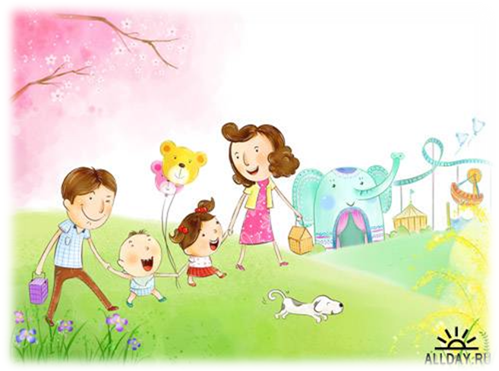
Кто из вас постоянно ходит с детьми в музеи, театры? Человеку всегда было свойственно стремление к красоте, каждый народ имеет свою культуру, свои обычаи, свои традиции. Мы, взрослые, должны способствовать приобщению детей к большому и сложному миру красоты, природы, искусству. Посещение музеев должно стать праздником для всей семьи.
Традиция 7. Коллекционирование.
Очень хорошо, если в семье есть традиция, если же нет, то можно предложить собирать какие-либо коллекции у себя дома, особенно после посещения музеев. В результате этого у ребёнка пробуждается потребность к созидательной деятельности, умение ценить красивое и уважать труд людей.
Да, конечно, можно посадить ребёнка за стол и учить писать цифры, но мы должны при этом помнить, что обучение – это задача начальной школы, что раннее обучение ведёт к ухудшению психического развития детей (интеллектуального и личностного), что проявилось в массовой неготовности дошкольников к школьному обучению. Наша задача - помочь ребёнку успешно войти в современный мир, занять достойное место в системе отношений с окружающими людьми. И здесь огромное значение имеет эмоциональное общение ребёнка с родителями, совместные игры и различные мероприятия, организованные в семье, в том числе и коллекционирование.
- Что можно коллекционировать в семье?
Самые различные природные коллекции увлекут и заинтересуют ребёнка. Это шишки и камешки, ракушки и коряги, различные стекляшки. Хорошо собирать марки, фантики, бусинки и т. д. Посещениe различных выставок и музеев может дать вам толчок в этом видe деятельности.
Традиция 8. Игры с ребёнком
-Скажите, в какие игры и как часто вы играете с ребёнком? Какой вид деятельности является ведущим в дошкольном детстве?
Мы с уверенностью можем сказать: детство - это игра, игра – это детство. Детство дано для того, чтобы мы подготовили ребёнка к вхождению в довольно сложную социальную жизнь, чтобы почувствовал себя человеком среди людей, наполнился социальными эмоциями, переживаниями, представлениями, чтобы духовная жизнь в нём начала своё движение. И в этом нам помогает игра. В настоящее время серьёзное внимание уделяется игровой деятельности детей, так как именно игра создаёт благоприятные условия для развития личности.
Мы, взрослые, должны очень внимательно подходить к вопросу детской игры и уделять ей серьёзное внимание, выделять в режиме дня место для игры, не должны нарушать свободу игры ребёнка, менять свою позицию во время игры в соответствии со взятой на себя ролью.
Игра - это жизнь ребёнка, а не подготовка к жизни. Игра должна стать традиционной в каждой семье.
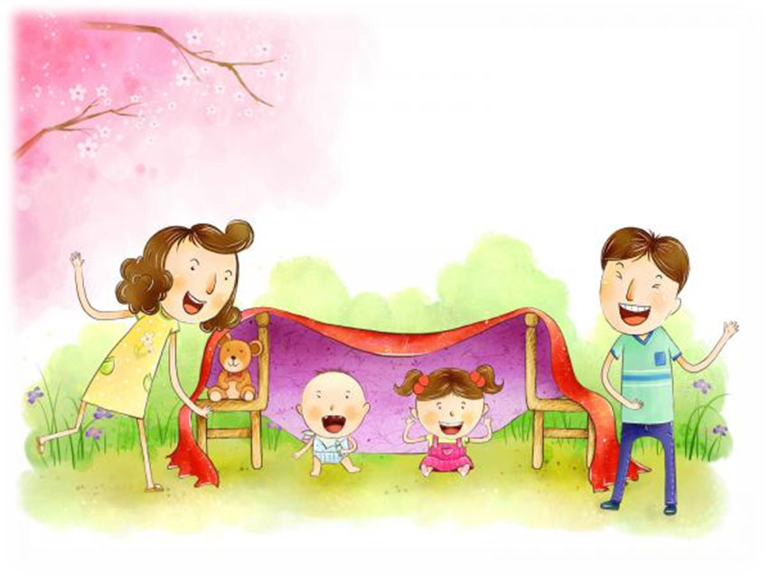
Игр и игрушек очень много. Следует осторожно и вдумчиво подходить к их подбору. Играть надо в различные игры: настольные, подвижные, словесные, развивающие. Хороши игры типа лото, домино, шахматы. Советуем вам обязательно играть с ребёнком и в игры с природным и бросовым материалом. Например: «Угадай, с какого растения семена», «Кто кем будет», «Кто кем был», «Что может летать», «Найди похожее на яблоко» и т. д.

